Short term plan
Қысқа мерзімді жоспар
Verified:___________
Тексерілді: ___________
Long term plan unit:  Ұзақ мерзімді жоспарлау бөлімі:  Chapter №2 Spreadsheets  Глава №2 Электрондық кесте |  |  | School: Gimnazium №36 named after B.Atyhanuly  Мектеп: Б.Атыханұлы атындағы №36 гимназия
Teacher name: Beisenbekova A.K.
Мұғалімнің аты-жөні: Бейсенбекова А.Қ.
Date: 23.11.2018  Мерзімі: 23.11.2018 |  |  | Grade: 8 «A»  Сынып : 8 «A» | Number present: №11  Сабақ №11
Theme of the lesson: Formatting table
Сабақтың тақырыбы: Кестені пішімдеу
Learning objectives (s) that this lesson is contributing to:  Сабақ негізделген оқу мақсаты (мақсаттары): |  | Master the basic methods of processing numeric information in the spreadsheet; To consolidate the skills and skills of creating tables in Google table.
 |  | Электрондық кестесіндегі сандық ақпаратты өңдеудің негізгі әдістерін меңгеру; электронды Excel бағдарламасында кестелерді жасау дағдылары мен дағдыларын нығайту.
Lesson objectives:  Сабақ мақсаттары: |  | 1.All learners will be able to:
- Apply formatting to the table;
- Use different data types.
 |  | 1.Барлық оқушылар:
- Кестені пішімдеу әдістерін қолдана алады;
- Мәліметтердің әртүрлі типтерін қолдана алады.
Key words and phrases:  Негізгі сөздер мен тіркестер: |  | Align, Bold, Italic, Underline, boundary, Cell, spreadsheet, Column, set, row,  Мәтін туралау, жуан, курсив, асты сызылған, шекара, Ұящық, электрондық кесте, баған, жол
Points for discussion:  Талқылауға арналған тармақтар: |  | What is a spreadsheet?  Электрондық кесте дегеніміз не?
Terminology  Терминология |  | To modify – түрлендіру - модифицировать  Design – дизайн  Tool – құрал  Step-by-step – кезең-кезеңмен  Font – қаріп - шрифт  Separate – жеке - отдельный  Header – тақырып - заголовок  Bold – жуан - жирный |  | Boundary – шекара - граница  Background – фон  Icon – белгіше - значок  Round – дөңгелек - круглый  Italic – курсив -  To underline – асты сызылған - подчеркивать  Emotion – эмоция  Category – санат - категория
Interdisciplinary contacts:  Пәнаралық байланыстар: |  | Russian, English, Mathematics  Орыс тілі,Ағылшын тілі, математика
Previous learning:  Алдыңғы оқу: |  | Электрондық кестені жасау (Creating your first spreadsheets)
Plan Жоспар
Time  Уақыты | Planned activities  Жоспарланған жаттығулар |  |  |  |  | Resources  Ресурстар
Beginning (Басы)  2 min  Checking homework  Үй тапсырмаларын тексеру  3 min  Eliciting  Бағыттаушы сұрақ  1 min | The teacher will greet the learners and try to create a positive learning atmosphere: Good afternoon, good afternoon to you, Good afternoon, good afternoon, Tell me how are you?  Greetings, divisions, definition of group leader.  «Мухабойка» ойыны  Game «Мухабойка»  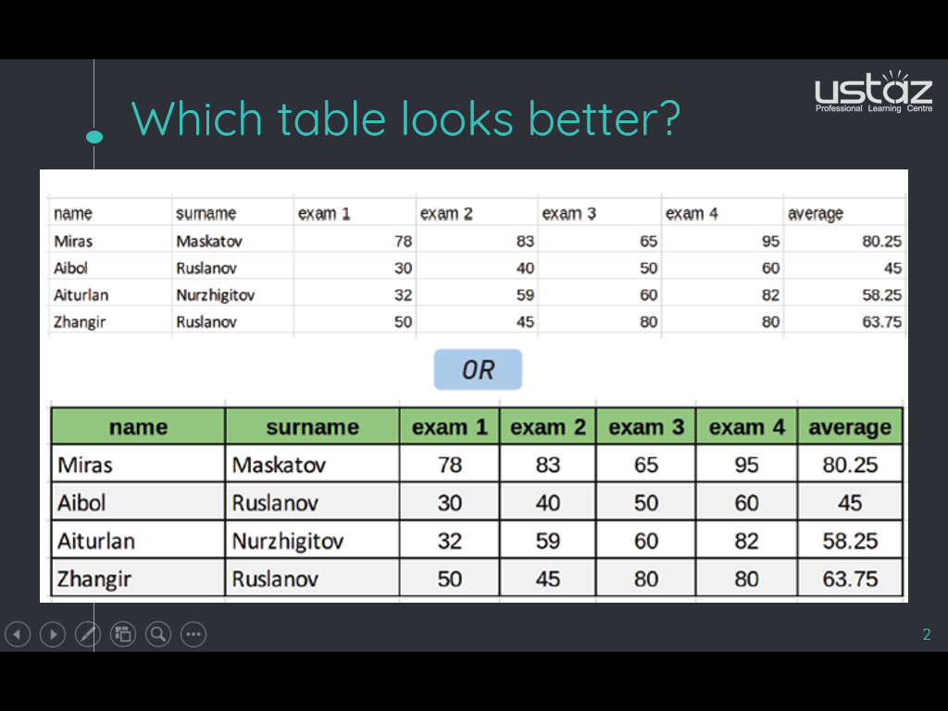 |  |  |  |  | Geometric shapes.  Evaluation sheet    Interactive board  Group work  Examination  Personal work
Middle (Ортасы)  Main text  (Жаңа тақырып мазмұны)  10 мин  Practice  Тәжірибе  5 мин  4 мин  10 min | Formatting  Sometimes it is difficult to view and read all of your information easily. You can customize the look and design of your spreadsheet by using formatting. It makes your table easier to view and understand.  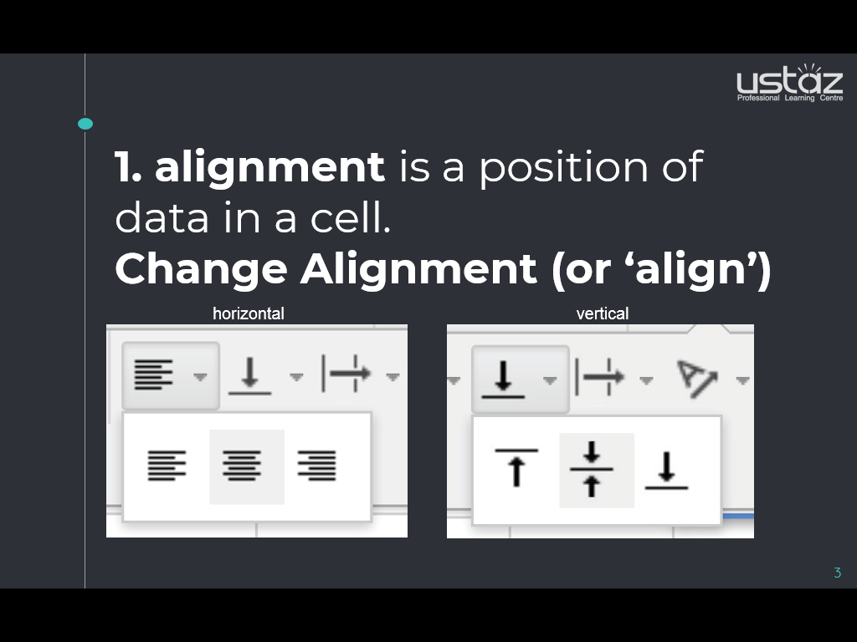  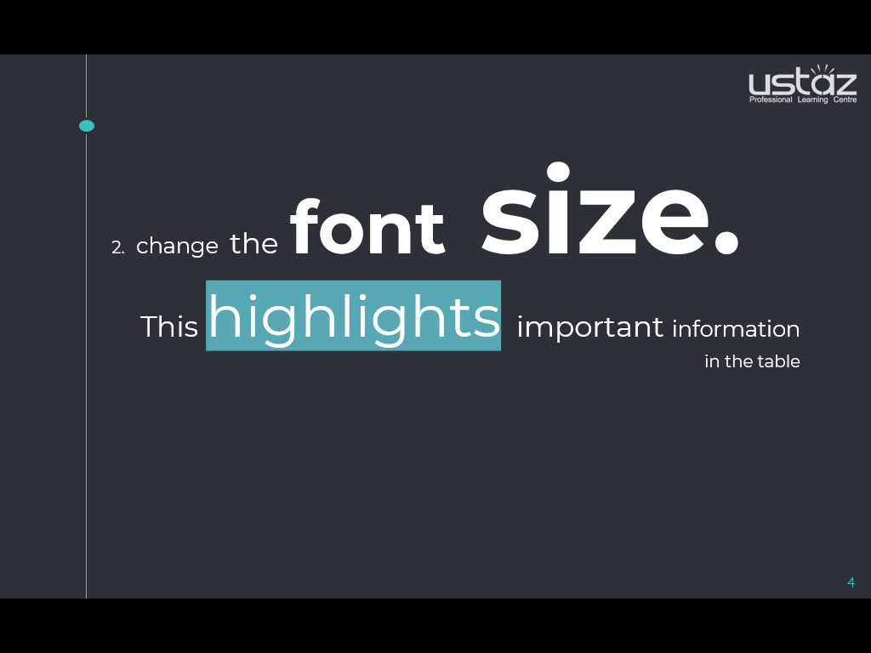  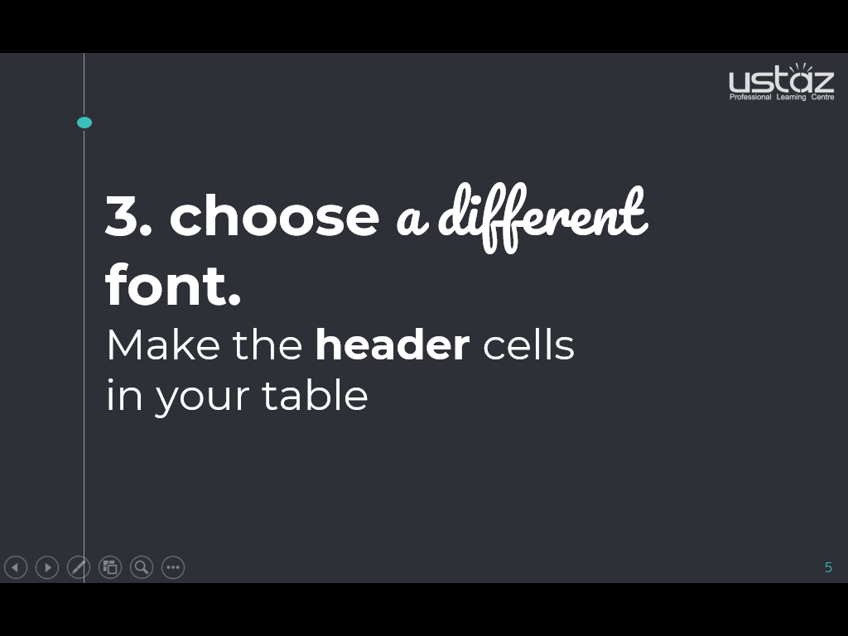  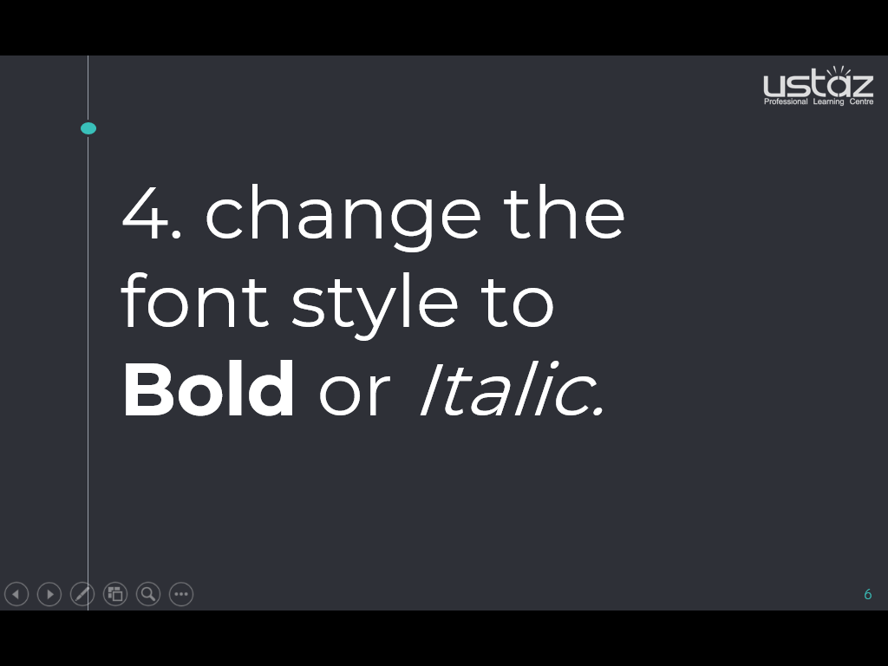  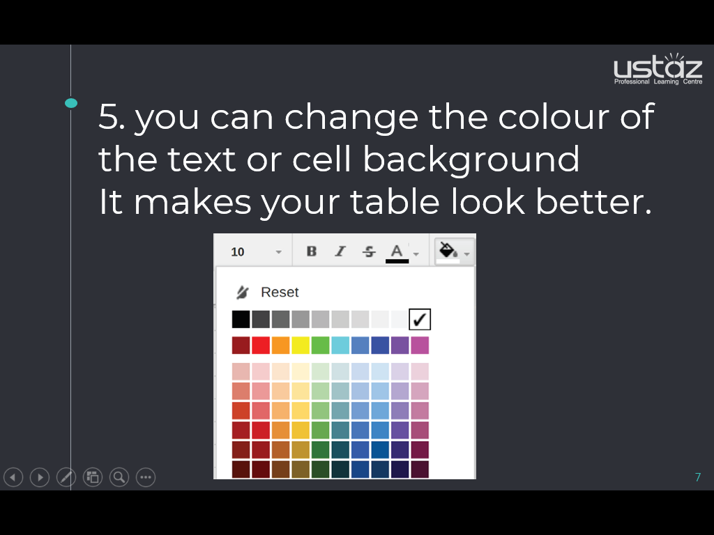  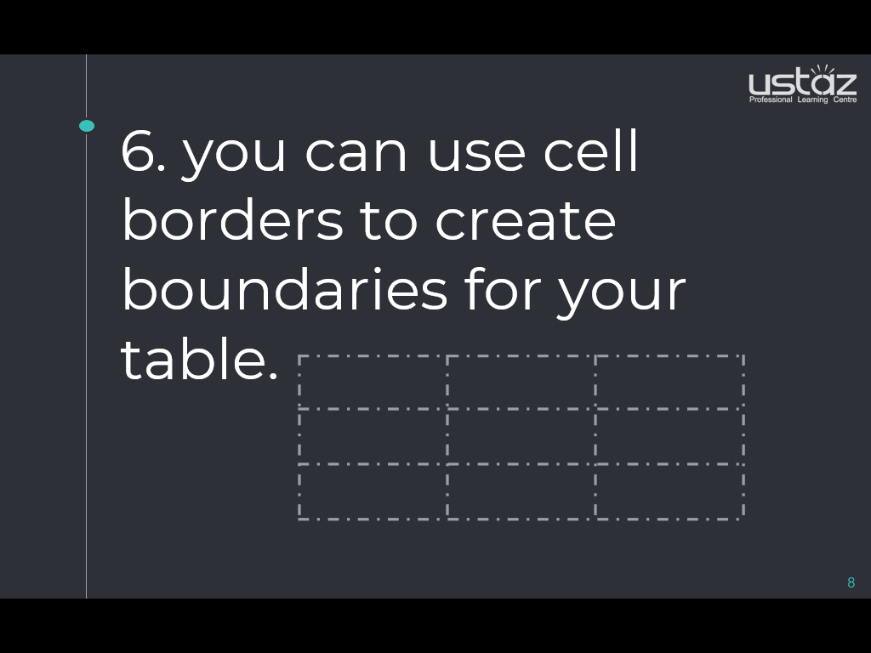  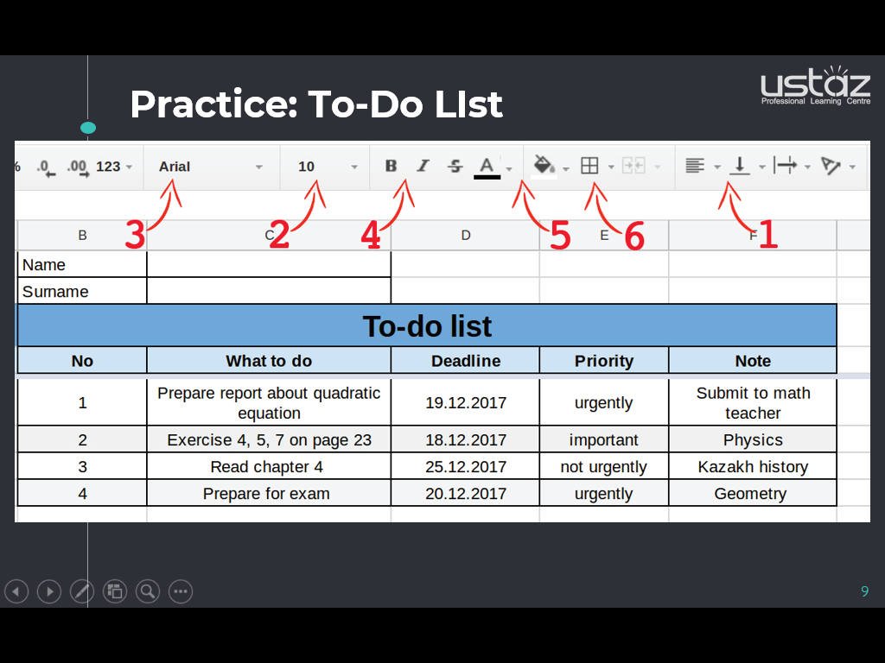PRACTICE №1  What are your favourite hobbies? Explain them.  Make a table in Google Sheets and fill with the following contents:  - Name of hobbies;  - Category of the hobbies. For example: education, sport, entertainment, technology, etc.  - How often you practice these hobbies;  - Advantages of these hobbies for you.  Write at least 5 hobbies. Apply formatting tools to make your table more attractive.  Keep in mind!  Есіңізде болсын!  Press CTRL+B to make text BOLD.  Press CTRL+I to make text ITALIC  Press CTRL+U to make text UNDERLINED |  |  |  |  | Group work  Funny smileys, stickers, A4 sheets, markers, appraisals,  8th grade textbook  Highest Score '5'  Interactive board  Couple work  level tasks,  evaluation sheet  3rd level - «5»  2nd level - "4"  Level 1 - '2'  Personal work  evaluation sheet,  8th grade textbook  Жеке жұмыс  бағалау парағы,  8 сынып оқулығы
End  Formation of competence  5 мин  Соңы  Құзырлылық қалыптастыру  Бекіту | What is a spreadsheet?  For what formatting tools in spreadsheet used?  What is called a spreadsheet cell?  How are rows, columns, cells in the spreadsheets designated?  What types of data are used in spreadsheets?  What data formats can your name?
Cheat - appraisal  Reflexes (2 min)  Бағалау Рефлексия  (1 мин) | Knowledge Tree. What Did I Learn? What do I want to know?  Білім ағашы Не білдім? Не білгім келеді?
Evaluation  (1 min)  Бағалау  1 мин) | The leader of the group fill in the assessment sheet and pass it to the teacher (accumulation, evaluation)  Топ басшылар бағалау парағын толтырып мұғалімге тапсырады ( жинақтау, бағалау) |  |  |  | 15-12 - 5  11- 8 – 4  8- 5 – 3  4 -1 - 2

